 |  |  | Seconde | octobre 2018
Modéliser une lentille mince avec GeoGebra
Niveau (Thèmes) | Seconde (Vision et Images)
Introduction | À l’aide du logiciel GeoGebra, il est demandé aux élèves de créer un simulateur d’une lentille mince convergente.
Type d’activité | Activité numérique (au statut de tâche finale) permettant de réinvestir différents modèles d’optique géométrique abordés en lien avec la lentille convergente.
Compétences | RESTITUER SES CONNAISSANCES  - notion de foyers ;  - modèle de la lentille mince convergentes avec ses éléments caractéristiques : foyers, axes optiques, centre optique ;  - modèle de l’objet ;  - notion d’image conjuguée ;  - modèle du rayon lumineux et marche des rayons particuliers.  S’APPROPRIER :  - reformuler le problème en explicitant les grandes étapes de la réalisation du simulateur ;  ANALYSER :  - proposer un algorithme pour réaliser un simulateur ;  RÉALISER  - utiliser le logiciel Geogebra pour réaliser un simulateur d’une lentille mince convergente.  VALIDER  - discuter de la validité du simulateur.  COMMUNIQUER  - décrire clairement une démarche suivie à l’aide d’un diaporama interactif ;  - utiliser un vocabulaire adapté.
CRCN - Compétences Num. | 3. Création de contenus : Écrire des algorithmes pour répondre à un besoin (automatiser une tâche répétitive, accomplir des tâches complexes ou chronophages, résoudre un problème logique...) et pour développer un contenu riche (jeu, site web...) (avec des environnements de développement informatique simples, des logiciels de planification de tâches...).
Notions et contenus du programme | Caractériser les foyers d’une lentille mince convergente à l’aide du modèle du rayon lumineux. Utiliser le modèle du rayon lumineux pour déterminer graphiquement la position, la taille et le sens de l’image réelle d’un objet plan réel donnée par une lentille mince convergente.
Objectif(s) pédagogique(s) | S’approprier un outil numérique dans un contexte de modélisation.
Objectifs disciplinaires | Modéliser une lentille mince convergente à l’aide du logiciel GeoGebra.
Description succincte de l’activité | Cette activité peut être considérée comme une tâche finale invitant les élèves à modéliser une lentille mince convergente à l’aide du logiciel GeoGebra.  Activité amorcée lors d’une séance d’activité expérimentale avec une classe en demi-groupe : durée de 1,5h. Les élèves ont quitté la séance en ayant réalisé, au minimum, sur le simulateur : le symbole de la lentille mince, les foyers dont la distance au centre optique est variable et un objet AB dont la taille et la position sont variables.  Il est laissé 1 semaine aux élèves pour partager le lien d’une première mouture du simulateur abouti en vue de commentaires du professeur. Prévoir 1h d’AP en demi-groupe dans une salle informatique pour initier les élèves à genia.ly. Les élèves ont alors 10 jours pour ajuster le simulateur et rendre compte de leur démarche sous forme d’un diaporama partagé.
Découpage temporel de la séquence | Cette activité a été testée en octobre 2018 avec des élèves de première S - elle fait partie d’une séquence dont le déroulement est le suivant  Activité 1 : Histoire de la vision ; Activité 2 : Modélisation de l’oeil réduit ; Activité expérimentale 1 : Relation de conjugaison ; Activité 3 : Détermination géométrique de la position et la taille d’une image ; Activité expérimentale 2 : Simulateur d’une lentille mince convergente avec Geogebra ; Activité expérimentale 3 : Fonctionnements optiques comparés de l’oeil et de l’appareil photographique.  Toutefois, la notion abordée fait que cette activité est envisageable avec des élèves de Seconde dans le cadre du programme du Lycée Janvier 2019.
Pré-requis | maîtrise du logiciel Geogebra (vu en mathématiques)  notions citées dans la rubrique “notions et contenus du programme”  Pour rendre plus efficace la séance, il est préférable que les élèves aient déjà créé un compte sur GeoGebra (https://www.geogebra.org) et genial.ly (https://www.genial.ly/) (si ce site est retenu pour la réalisation d’un diaporama interactif).
Outils numériques utilisés/Matériel | Salle informatique en réseau avec un accès internet et un accès au logiciel en ligne GeoGebra.
Gestion du groupe  Durée estimée | Activité amorcée en classe lors d’une séance d’activité expérimentale en demi-groupe : durée de 1,5h. Puis, une semaine de travail hors présentiel pour les élèves : ils présentent une première mouture du simulateur aboutie en vue de recevoir les commentaires de l’enseignant.e. Les élèves ont alors 10 jours pour ajuster, hors présentiel, le simulateur et rendre compte de leur démarche sous forme d’un diaporama partagé.

Énoncés à destination des élèves
Remarque pour le.la professeur.e : les valeurs “XX” sont à remplacer en fonction du matériel disponible au laboratoire.

Un simulateur est une interprétation numérique de modèles physiques. Il s’appuie donc sur des situations « simplifiées » et des lois physiques.
Initialement, les simulateurs aidaient à la compréhension de phénomènes. Désormais, ils constituent également des outils prédictifs avec l’intérêt majeur de réaliser des expériences à faible coût voire impossibles à faire au laboratoire.
⤷ Le défi de cette activité est de créer un simulateur de lentilles convergentes avec le logiciel GeoGebra comme celui présenté par l’enseignant.e (https://youtu.be/aVPguoY6HdQ) afin de déterminer la taille et la position de l’image d’un objet, de hauteur XX cm, située à XX cm d’une lentille de distance focale f’ = XX cm. La cohérence des résultats est validée par l’expérience ou avec les relations de conjugaison et de grandissement.

Document 1 : Caractéristiques du simulateur de lentilles convergentes à créer
Le simulateur à créer doit permettre de déterminer, par construction graphique simulée à l’aide d’au moins deux rayons principaux, la position et la taille de l’image d’un objet par une lentille convergente avec la possibilité de faire varier tous les paramètres suivants :
- distance focale de la lentille ;
- la taille de l’objet ;
- la position de l’objet par rapport à la lentille ;
- la lentille considérée a un rayon de 6,0 cm et l’objet mesure XX cm de haut ;
- l’objet est placé à gauche de la lentille - le sens de propagation de la lumière allant de la gauche vers la droite.

Document 2 : Notion de modèle en science
« Un modèle scientifique est une représentation simplifiée, et souvent idéale, de la réalité d'un phénomène permettant d'élaborer une théorie plus ou moins précise adhérant aux observations et de prévoir ce qu'il se passerait dans certaines conditions. Dans la plupart des cas, un modèle reste limité à un domaine d'application (les valeurs minimales et maximales des différentes variables) en dehors duquel ledit modèle n'est plus applicable.
Un modèle aide les scientifiques à concevoir, à analyser ou à imaginer des concepts scientifiques. La communauté scientifique ne s'entend toutefois pas sur la délimitation du concept de «modèle scientifique» et celui de «théorie scientifique». Mais, d'une façon globale, on peut dire que les deux sont utilisés (voire sont essentiels) dans toutes les branches de la science. »
D’après https://fr.wikipedia.org/wiki/Mod%C3%A8le_scientifique

Document 3 : Le modèle du rayon de lumière
Dans un milieu homogène et isotrope, un rayon de lumière a :
- une direction rectiligne unique (c’est le « principe de propagation rectiligne de la lumière ») ;
- une largeur nulle ;
- une certaine longueur d’onde ou un certain domaine de longueurs d’onde, relié(e) à la sensation de couleur.
Il est représenté par une droite fléchée, une demi-droite fléchée ou un segment fléché.
D’après http://pegase.ens-lyon.fr/activite.php?rubrique=1&id_theme=32&id_activite=289

Document 4 : Le modèle des lentilles minces convergentes
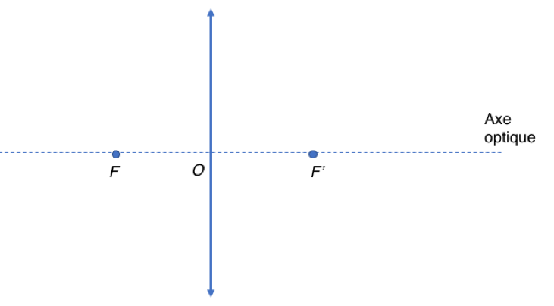
1. Le centre d’une lentille mince est appelé le centre optique O de la lentille.
2. L’image d’un point situé à l’infini sur l’axe de la lentille est un point situé sur l’axe, appelé foyer principal image de la lentille. On le note F’. La distance séparant le centre optique du foyer principal image s’appelle la distance focale de la lentille. On la note f’, son unité est le mètre.
3. Le foyer principal objet de la lentille est le point de l’axe principal qui a pour image à travers la lentille un point situé à l’infini sur l’axe On le note F. Le foyer principal objet est
Schéma représentant une lentille mince convergente et son axe optique, son centre optique et ses deux foyers. symétrique du foyer principal image d’une lentille.
Illustration GTICE LYON

D’après http://pegase.ens-lyon.fr/activite.php?rubrique=1&id_theme=32&id_activite=291

Document 5 : Modélisation d’une situation
On considère un objet qui diffuse ou émet de la lumière comme une bougie par exemple. On obtient la figure de cet objet au travers d’une lentille sur un écran comme illustrée sur la photographie ci-dessous.

Photo GTICE Lyon

Le physicien modélise cette situation de la manière suivante :

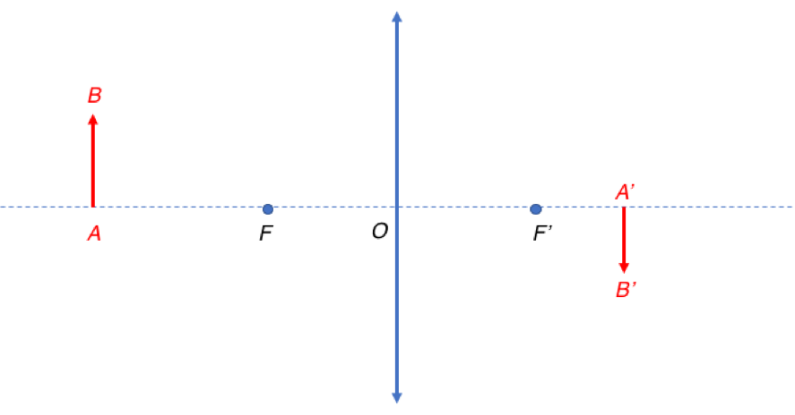
Illustration GTICE LYON

Document 6 : GeoGebra
Chaque élève doit se créer un compte GeoGebra en allant à l’adresse : https://www.geogebra.org/ en cliquant sur “se connecter” en haut à droite de la fenêtre.

Travail à faire :
1. En s’appuyant sur les connaissances acquises, associer les différents éléments de la situation modélisée dans le document 5 à ceux correspondants dans la photographie.
2. Expliquer comment il est possible de déterminer graphiquement la taille et la position de l’image conjuguée d’un objet au travers d’une lentille convergente à l’aide de rayons particulier.
3. Proposer individuellement un modèle des rayons particuliers.

- Mettre en commun, par équipe de quatre, et faire valider par l’enseignant.e les réponses ayant fait consensus.

4. Pour réaliser le simulateur d’une lentille convergente, il faudra le faire par étapes. Individuellement, noter, sur le cahier, et dans un ordre cohérent, chacune de ces étapes permettant de déterminer la taille et la position d’une image en partant “d’une feuille blanche”.

- Mettre en commun, par équipe de quatre, et faire valider par l’enseignant.e les réponses ayant fait consensus.
- Pour chaque élève, et si cela n’est pas encore fait, créer un compte Geogebra selon les consignes du document 6 ;
- En binôme, se procurer le document « Découvrir quelques fonctions utiles avec Geogebra »
- Par équipe et sur un compte d’un des élèves, créer un nouveau document et le sauvegarder avec le nom « Simulateur Lentille + numéro de l’équipe »;

`

- Par équipe, représenter, à l’aide de Geogebra, la lentille par un symbole adapté ainsi que son centre optique O ;
- Par équipe, représenter par un curseur la distance focale variant de 0 à 10 cm et représenter les foyers F et F’ dont les positions varient en fonction de f’ - appeler l'enseignant.e pour valider ou pour de l’aide ;
- Par équipe, représenter l’objet AB modélisant l’objet diffusant la lumière. La taille et la position de AB sont variables - appeler l'enseignant.e pour valider ou pour de l’aide.

7. Par équipe de quatre, terminer, à la maison pour le JJ/MM/AA, la construction graphique attendue pour déterminer la taille et la position de l’image conjuguée d’un objet au travers d’une lentille convergente. La production attendue finale est un diaporama en ligne (type genial.ly) qui doit répondre au cahier des charges suivants :
- une diapositive d’accueil présente l’équipe et le but du simulateur ;
- chaque étape de construction est explicitée avec des textes et des captures d’écran ;
- l’ensemble des modèles utilisés sont explicités sur différentes diapositives ;
- sur une diapositive, un lien du simulateur finalisé est accessible ;
- sur une diapositive, des limites au simulateur sont présentées.
Cette restitution se fait en deux étapes : une première mouture du simulateur est attendu pour le JJ/MM/AA et le diaporama pour le JJ/MM/AA. La grille critériée est disponible sur la plateforme numérique de la classe.

En cas de difficulté, les documents suivants peuvent être donnés aux élèves en guise d’aide :

BLOC « MODÉLISER LA LENTILLE MINCE »

Dans ce bloc, on se propose de représenter la lentille mince par un segment doublement fléché, son axe optique (confondu avec l’axe des abscisses) et son centre optique O.

- Une fois le compte créé, cliquer sur « Démarrer un graphique ».
- Cliquer sur « x » pour fermer le pavé numérique en bas de fenêtre.
- Cliquer éventuellement sur le graphique pour recentrer.

- Clic droit sur l’axe des ordonnées>Propriétés>Onglet : Axe Y>décocher « Afficher Axe des Y »
- Clic sur x pour fermer la fenêtre latérale droite

Création du centre optique O de la lentille :

- Menu de gauche> Rubrique Algèbre > taper dans la barre de saisie O=(0,0)

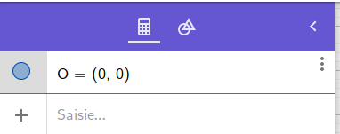
Création d’un axe perpendiculaire à l’axe des abscisses et passant par O : cet axe (nommé « lentille ») représente la direction selon laquelle est placée la lentille.
- Menu de gauche> Rubrique Outils > Rubrique : Construction > choisir « perpendiculaire » 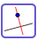 ;
- Clic sur l’axe des abscisses puis sur O ;
- Clic droit sur la droite qui vient de se tracer : propriétés> remplacer le nom par « lentille ».

Il peut être intéressant de vérifier que si on déplace O sur l’axe des abscisses, la droite « lentille » se déplace aussi.

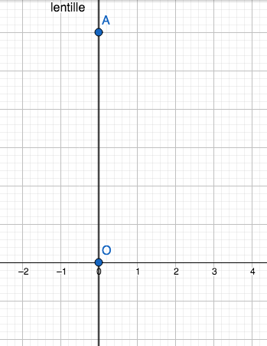
Création d’un segment doublement fléché pour représenter la lentille mince :
- Menu de gauche> Rubrique Outils > Rubrique : Points > choisir « points sur objet » 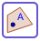 ;
- Cliquer à 6 cm au-dessus de O et sur la droite « lentille » pour fixer un point (voir figure ci-contre).
- Clic droit sur le point placé>Propriétés>remplacer le nom par « L » ;
- Menu de gauche> Rubrique Outils > Rubrique : Ligne > choisir « vecteur » 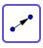 ;
- Cliquer sur O pour l’origine puis sur L pour l’extrémité ;
- Clic droit sur le nom du vecteur>Propriétés>onglet Basique>décocher « afficher l’étiquette » si celle-ci est cochée

À VOUS DE JOUER :
- Tracer le vecteur ${OL^{′}}^{⃗}$ symétrique de ${OL}^{⃗}$ par rapport à O en vue d’obtenir la situation ci-dessous

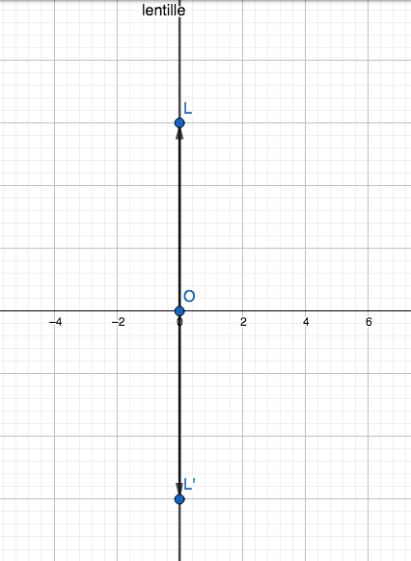

Pour alléger éventuellement la figure :
- Clic droit sur L>Propriétés>Onglet « Basique »>Décocher « Afficher l’objet »
- Faire de même pour L’
- À noter, qu’à la fin de la construction du simulateur (tout à la fin), il est possible également d’enlever l’affichage de la droite « lentille » pour alléger la représentation.

FAIRE VALIDER LA CONSTRUCTION PAR L’ENSEIGNANT.E AVANT DE PASSER À LA SUITE

BLOC « MODÉLISER LES FOYERS PRINCIPAUX »

Dans ce bloc, on se propose de créer un curseur permettant de faire varier la distance focale f’ de la lentille et donc la position des foyers principaux F et F’.

Création du curseur associé à la valeur de la distance focale :
- Menu de gauche> Rubrique Outils > Rubrique : Basique > choisir « curseur » 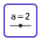 ;
- Clic sur le graphique (en dehors de la zone de la lentille) pour placer le curseur : une nouvelle fenêtre s’ouvre ;
- Remplacer le nom par « f’ », choisir « 0 » pour « min » et « 8 » pour « max » puis OK.

Création du foyer image F’ :
- Menu de gauche> Rubrique Algèbre > taper dans la barre de saisie F’=(X,Y) en utilisant une expression de X et une valeur de Y adaptée.

À VOUS DE JOUER :
- Créer le foyer F symétrique de F’ par rapport à O.

FAIRE VALIDER LA CONSTRUCTION PAR L’ENSEIGNANT.E AVANT DE PASSER À LA SUITE

BLOC « MODÉLISER L’OBJET »

Dans ce bloc, on se propose de représenter l’objet par un segment fléché et orienté ${AB}^{⃗}$ (orienté positivement vers le haut).

Création du point A appartenant à l’axe optique :
À vous de jouer pour créer ce point A appartenant à l’axe optique (indices : 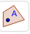 + ne pas oublier de renommer le point

Création du point B appartenant à une droite perpendiculaire à l’axe optique et passant par A :
À vous de jouer pour créer le point B appartenant à une droite perpendiculaire à l’axe optique et passant par A (indices : commencer par tracer une droite perpendiculaire à l’axe optique et passant par A - nommer « objet » cette droite + ne pas oublier de renommer le point

Création de l’objet ${AB}^{⃗}$ :
À vous de jouer pour créer le segment ${AB}^{⃗}$ (indice : penser à enlever l’étiquette du vecteur pour alléger la figure).

FAIRE VALIDER LA CONSTRUCTION PAR L’ENSEIGNANT.E AVANT DE SE LANCER DANS LA CONSTRUCTION D’UN RAYON PRINCIPAL SIMPLE PUIS D’UN DEUXIÈME RAYON PRINCIPAL. IL EST CONSEILLÉ DE SUPPRIMER L’AFFICHAGE DE CERTAINES DROITES À LA FIN DE LA CONSTRUCTION.

Découvrir quelques fonctions utiles avec GeoGebra

Création d’un point appartenant à l’axe des abscisses :
- Menu de gauche> Rubrique Outils > Plus>Rubrique : Points > « Point sur objet »
- Cliquer sur le graphique pour placer un point de coordonnée (0 ; +2).

Changer le nom d’un point - afficher ou non le point - afficher ou non le nom d’un point
- Sur le graphique, cliquer sur le point de coordonnées (0 ; +2) ;
- Clic droit et choisir « propriétés »
- Renommer le point en « L » puis Entrer ;
- Toujours dans la rubrique « Propriétés » , voir les effets du décochage de « Afficher l’objet » et « afficher l’étiquette » ;
- Cocher « Afficher l’objet » et « afficher l’étiquette » avant de fermer la fenêtre « Propriétés »;

Création d’une droite perpendiculaire à une droite et passant par un point :
- Menu de gauche> Rubrique Outils > Rubrique : Construction > choisir « perpendiculaire » ;
- Clic sur l’axe des ordonnées puis sur le point « L » ;
- Voir ce qu’il se passe lorsqu’on déplace « L »
- Clic droit sur la droite qui vient de se tracer : Propriétés> remplacer le nom par « d ».

Création d’un curseur et d’un point dont l’une des coordonnées dépend de la valeur du curseur :
- Menu de gauche> Rubrique Outils > Rubrique : Basique > choisir « curseur » ;
- Clic sur le graphique pour placer le curseur : une nouvelle fenêtre s’ouvre ;
- Remplacer le nom par « m », choisir « 0 » pour « min » et « 5 » pour « max » puis OK.
- Menu de gauche> Rubrique Algèbre > taper dans la barre de « Saisie » M=(m,0) puis Entrer.
- Faire varier la valeur du curseur sur le graphique pour voir l’influence sur la position de M et réciproquement.

Création d’une droite :
- Menu de gauche> Rubrique Outils > Rubrique : Ligne > choisir « droite » 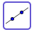 ;
- Cliquer L puis M ;
- Renommer la droite « d’ »

Création d’un point intersection de deux droites :
- Tracer une droite perpendiculaire à l’axe des abscisses et passant par M et la renommer « delta » ;
- Menu de gauche> Rubrique Outils > Rubrique : Points > « Intersection » 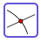 : cliquer sur la droite « delta » puis « d » pour représenter le point à l’intersection de ces deux droites.

Création d’un vecteur :
- Menu de gauche> Rubrique Outils > Rubrique : Ligne > « Vecteur »
- Cliquer sur M pour l’origine du vecteur puis, pour l’extrémité du vecteur, cliquer sur le point d’intersection de « delta » et « d »

Retour d’expérience :

Les plus-value pédagogiques (enseignants/élèves) :
L’usage du numérique est l’occasion de transférer les acquis dans un contexte numérique. Le travail d’équipe permet ainsi à chacun.e de porter un regard critique sur sa propre maîtrise des modèles de physique utilisés ainsi que celles de ses coéquipiers.
De plus, l’étape intermédiaire de feedback invite les élèves à planifier et répartir le travail au sein de l’équipe.

Les freins :
Les élèves qui n’avaient pas créé leur compte Geogebra et Genial.ly ont perdu du temps à faire les créations lors de la séance en présentiel.
Certains élèves sont réfractaires à l’usage du numérique car ils ne se sentent pas compétents.

Les leviers :
L’utilisation du logiciel Geogebra n’a pas posé de soucis majeurs à la majorité des élèves car ils ont souvent utilisé cet outil numérique en collège.

Les pistes pour aller plus loin ou généraliser la démarche :
Proposer un extrait de programme (en langage Python par exemple) pour une partie du simulateur : la marche d’un rayon particulier comme celui passant par le foyer objet par exemple. Demander aux élèves de rédiger le code pour tracer la marche d’un autre rayon particulier comme celui étant parallèle à l’axe optique.

Commentaires pour les enseignant.e.s :

Pour la question 3, une réponse de ce type est attendue :
Rayons principaux pour une lentille mince

Un rayon passant par le centre optique n’est pas dévié.
Un rayon issu du foyer principal objet émerge parallèlement à l’axe principal.
Un rayon incident parallèle à l’axe principal émerge en passant par le foyer principal image.

D’après http://pegase.ens-lyon.fr/activite.php?rubrique=1&id_theme=32&id_activite=291&

Productions d’élèves :
Cette activité a été testée en octobre 2018 avec des élèves de Première S. Il est toutefois envisageable de la mettre en œuvre avec des élèves de Seconde dans le cadre du programme du lycée 2019.

Quelques exemples de productions d’élèves de première S :
https://view.genial.ly/5ba7a129dc76862781996c12/simulateur-geogebra
https://view.genial.ly/5ba8c87738d43e0f95680671/simulateur-de-lentille-convergen
https://view.genial.ly/5bba227063409e0c9b31cd6c/simulateur-de-lentille-convergen
https://view.genial.ly/5bb4c00a304be159203af8f3/elaboration-dun-simulateur-de-le

